1. 继承

伪类继承：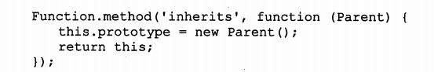

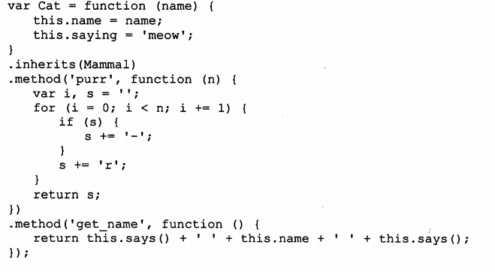没有私有环境，所以的属性都是公开的，没法访问父级方法。调用时缺少new操作符则将属性绑定到全局对象上。一个更好的方法就是不使用new。

原型继承：

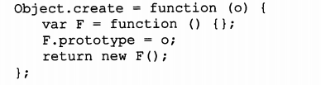

函数式继承：

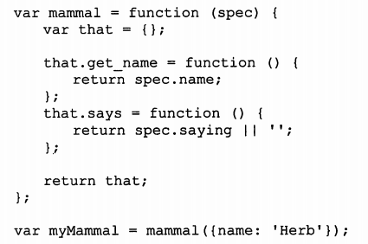

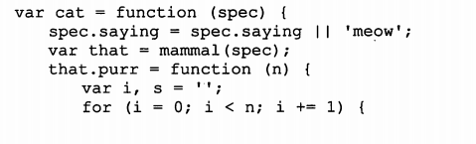

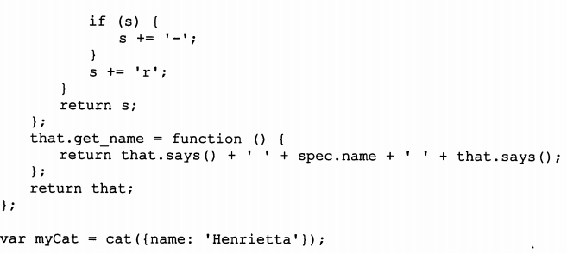

部件：[dome](5-parts.html)